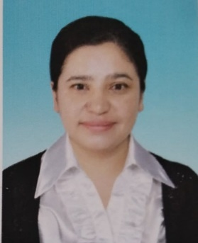Тәрбиеші:Кучкарова Мастура Рахимбаевна

Туған жылы: 18.08.1995ж

Санаты: жоқ

Жалпы өтілі: 5ж

Педагогикалық еңбек өтілі: 2 ж

Білімі: Орта-арнаулы

Оқу орны: “Жалын”әлеуметтік-педагогикалық колледжі.

